**附件二：软件下载以及使用说明**

**1、app下载**



**2、注册登录**



**3、身份认证**

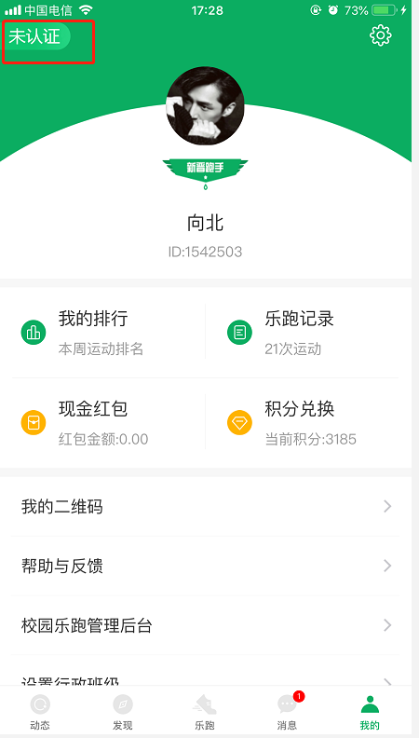 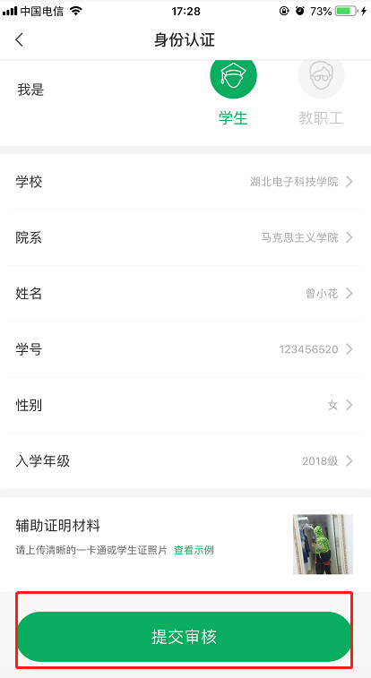 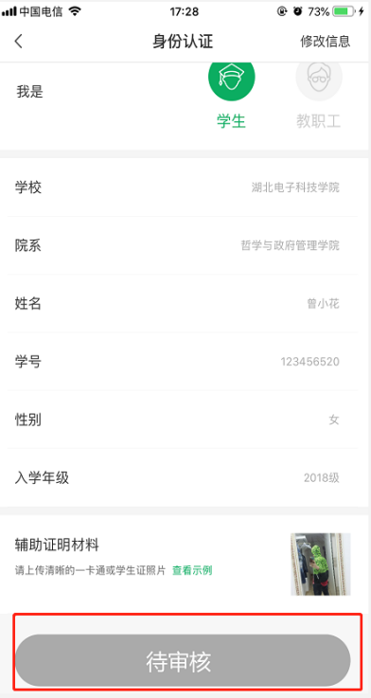

点击未认证进行认证 填写相关信息提交审核 等待工作人员审核或自动通过

认证结果

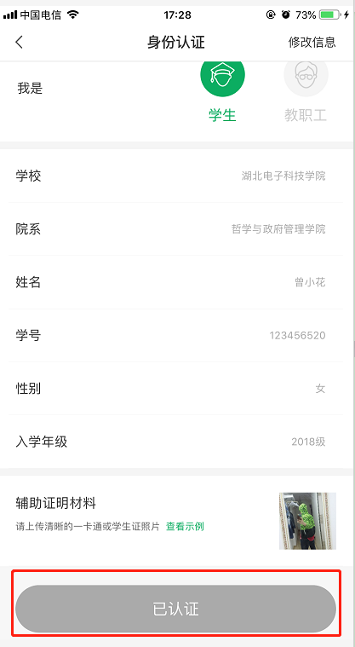 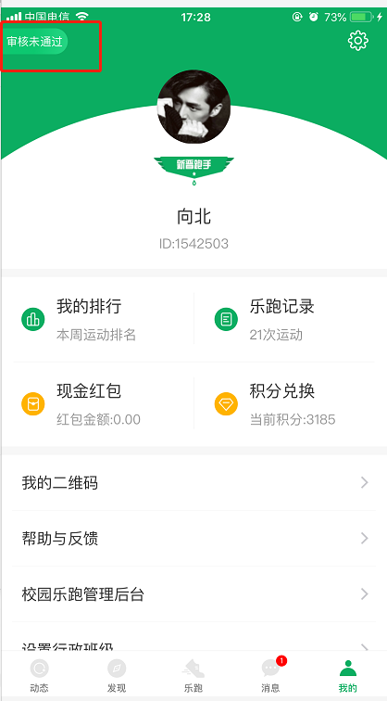

认证通过 因信息填写错误未通过审核

**4、校园乐跑**



**5、跑步规则**



**6、跑步流程**



1. 体育班级矫正

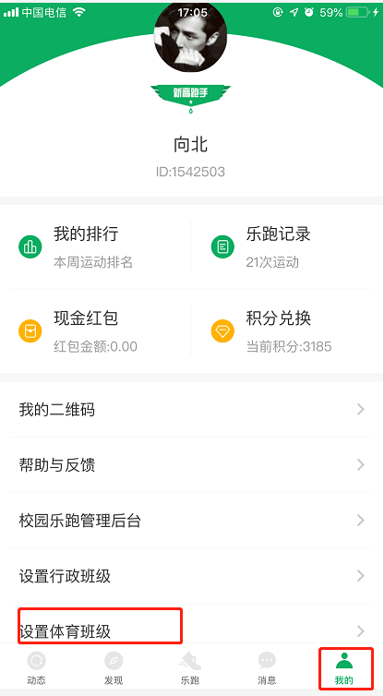 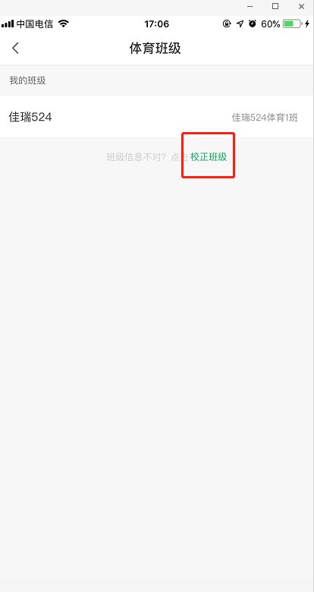 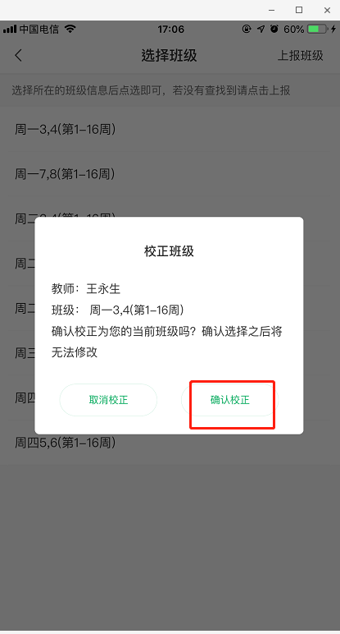

1. 行政班级矫正

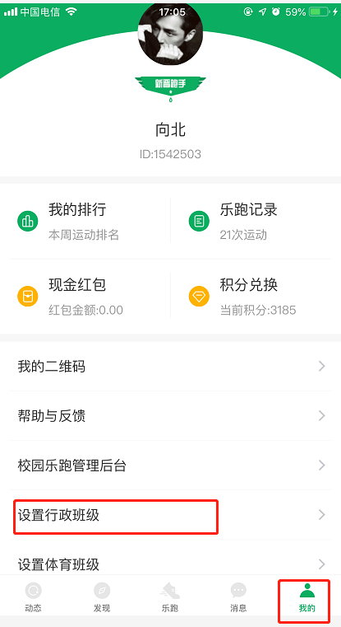 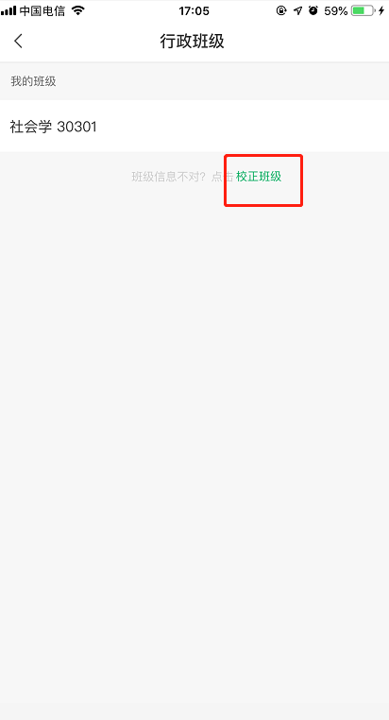 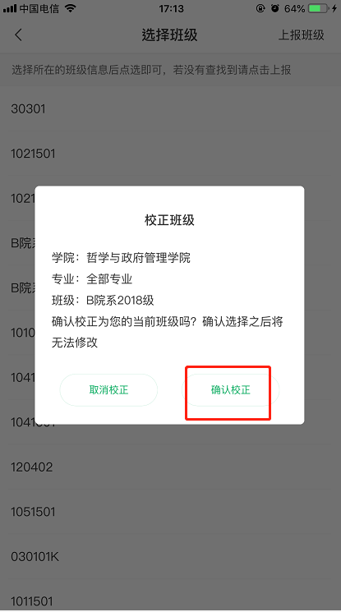

1. 个人基本信息修改（学号，学院，性别等信息）

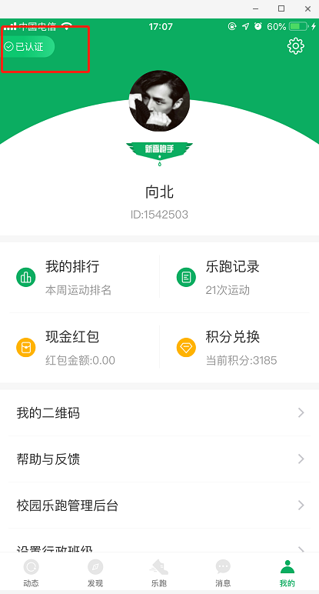 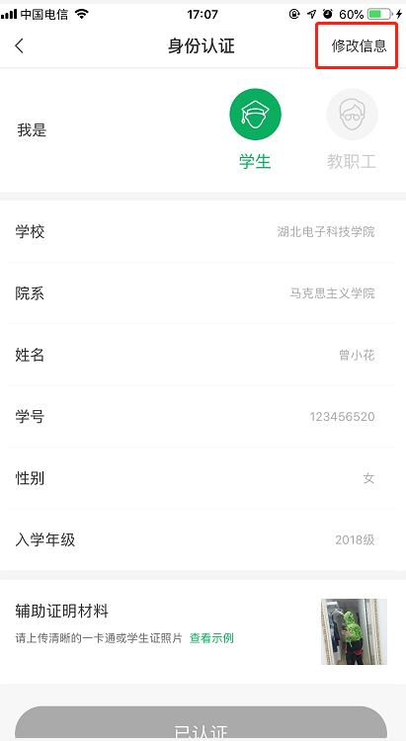 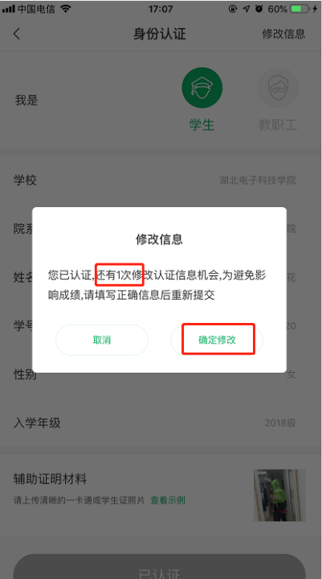

10、跑步过程中会根据跑步里程随机获得积分或现金红包奖励，红包可提现，积分可兑换实物或户外旅游等产品。

11、app会根据同学的反馈，不断进行修复完善，并提供赛事活动、野外生存、户外技能学习等精彩内容，为了获得更佳体验和使用更多功能，请各位同学及时升级至最新版本。

12、跑步过程中，请各位同学注意人身安全，注意对各类机动车或自行车的避让，小心路滑。

13、使用软件坚持一个月跑步之后，会发现自己的身体素质、体态及心理随能力都有提高!跑步是一种理想的耐力训练，可以对心脏循环系统产生有益的影响，并能提高能量基础代谢。

14、经常更换手机登录，会导致手机IP地址异常，有可能被识别为更换手机代跑，请大家保持一个手机一个账号的使用。

15、为保证锻炼效果，禁止任何作弊行为，包括使用交通工具、替人代跑等行为，乐跑后台会根据跑步分段配速、轨迹信息以及手机ID变更等情况分析作弊行为，一经核实将取消本学期体育成绩，并在学校范围通报。同时也欢迎同学们匿名监督和举报。

**五、如出现任何疑问或软件问题请用以下方式联系客服**

可以通过申诉或者电话联系客服，我们会第一时间联系您解决问题。

客服电话：027-58900362

微信公众号：步道乐跑

客服邮箱：[info@lptiyu.com](mailto:info@lptiyu.com)

步道乐跑微信公众号申诉

1、提交申诉：微信公众号“步道乐跑”回复“申诉”填写相关申诉内容，提交，显示提交成功。

2、申诉结果查询：在微信公众号回复“进度”，点击查询申诉处理结果。

链接申诉

1、提交申诉：<http://lerun.lptiyu.com/index.php/user/appeal.html>

2、申诉结果查询：http://lerun.lptiyu.com/index.php/user/detail.html

注：申诉会在5个工作日内处理，一般是48小时内解决，节假日顺延。